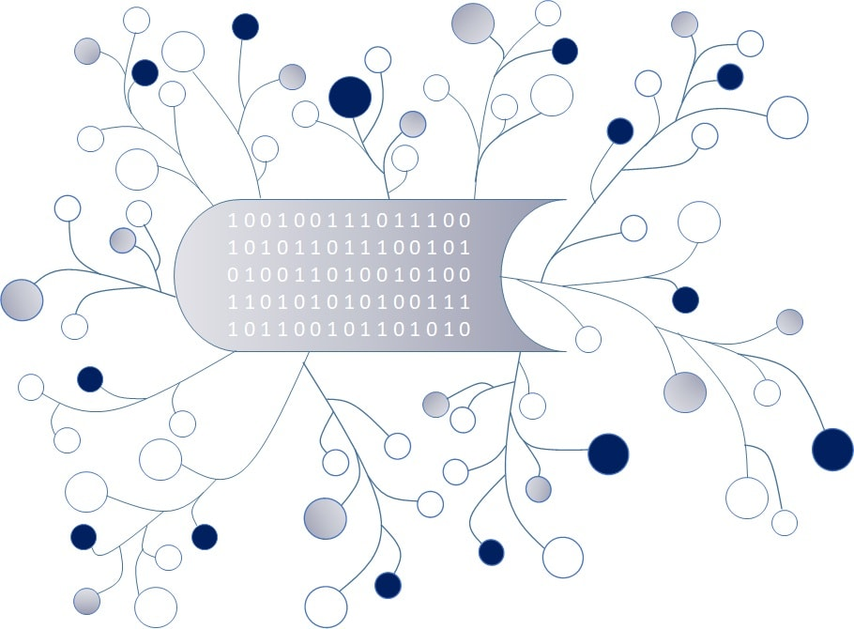
DigI-VET
Fostering Digitization and Industry 4.0 in vocational education

2018-1-DE02-KA202-005145

DigI-VET Classroom Material

November 2019
UPB – Marc Beutner

Project Title DigI-VET

Reference Number 2018-1-DE02-KA202-005145

Digitizarea?! Ce inseamna ea de fapt?

Viața noastră se schimbă rapid; chiar și digitizarea a devenit o parte fundamentală a muncii noastre zilnice și a afacerilor private. Dar ce înseamnă digitizarea pentru ÎFP/VET? Următoarele părți din definiția generală pentru digitizare arată o imagine de ansamblu a principalelor aspecte ale digitizării.

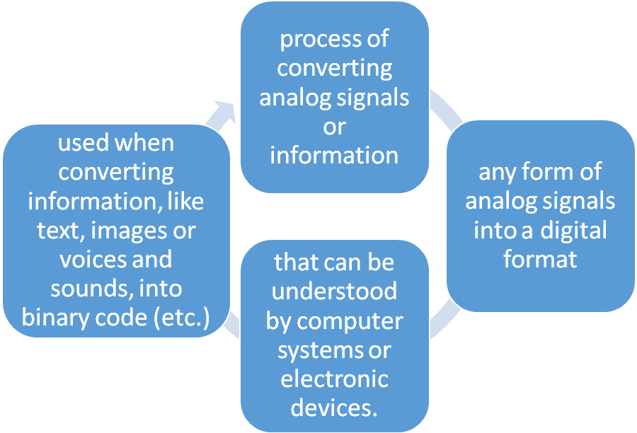
Motive pentru Digitizare:
InformatiaDigitizat este mai usor de stocat, accesat si transmis, iar digitizarea este acum folosita de un numar mare de dispozitive electronice de consum.

Technopedia (2019): Digitization. On the internet: https://www.techopedia.com/definition/6846/digitization [Jan.; 2020]

Tema:

- Scrieti mai jos propria dumneavoastra definitie a Digitizarii, concentrandu-va pe sectorul VET- educatia si formarea profesionala:
Digitiarea in VET inseamna …

- Va rugam sa precizati principalele aspecte pe care ar trebui sa concentreze Digitizarea:
Digitizarea trebuie sa se concentreze pe… | … deoarece…

- Notati 5 exemple de digitizare (in domeniul VET) pe care le cunoasteti sau ati auzit despre ele:

1.
2.
3.
4.
5.

